**МУНИЦИПАЛЬНОЕ КАЗЕННОЕ ОБЩЕОБРАЗОВАТЕЛЬНОЕ УЧРЕЖДЕНИЕ**

**«СРЕДНЯЯ ОБЩЕОБРАЗОВАТЕЛЬНАЯ ШКОЛА №7 ГОРОДА БУЙНАКСК»**

**(МКОУ СОШ №7)**

368220 г. Буйнакск ул. Салаватова 56, тел.: 2-10-45, E-mail: shkola _buinakck@mail.ru

**ПРИКАЗ 85- О**

|  |
| --- |
|  |

**Об особенностях выдачи медали 30.05.2020г.**

**«За особые успехи в учении» в 2020 году**

Во исполнение пункта 2 постановления Правительства Российской Федерации от __ мая 2020 г. № __ «Об особенностях проведения государственной итоговой аттестации по образовательным программам основного общего и среднего общего образования и вступительных испытаний при приеме на обучение по программам бакалавриата и программам специалитета в 2020 году» и в соответствии с частью 10 статьи 34 Федерального закона от 29 декабря 2012 г. № 273-ФЗ «Об образовании   
в Российской Федерации» (Собрание законодательства Российской Федерации, 2012, № 53, ст. 7598; 2019, № 30, ст. 4134) и подпунктом 4.2.27 Положения   
о Министерстве просвещения Российской Федерации, утвержденного постановлением Правительства Российской Федерации от 28 июля 2018 г.   
№ 884 (Собрание законодательства Российской Федерации, 2018, № 32,   
ст. 5343)

**П р и к а з ы в а ю:**

1. Установить, что в 2020 году:

Порядок выдачи медали «За особые успехи в учении», утвержденный приказом Министерства образования и науки Российской Федерации   
от 23 июня 2014 г. № 685 (зарегистрирован Министерством юстиции Российской Федерации России 7 июля 2014 г., регистрационный № 32997),   
в части определения лиц, которым вручается медаль «За особые успехи   
в учении» не применяется;

медаль «За особые успехи в учении» вручается лицам, завершившим обучение по образовательным программам среднего общего образования   
и имеющим итоговые отметки «отлично» по всем учебным предметам, изучавшимся в соответствии с учебным планом.

1. Заместителю директора по УВР Абдулкадырову М.К. составить список претендентов из числа выпускников 11 «а» класса на медаль «За особые успехи в учении».
2. 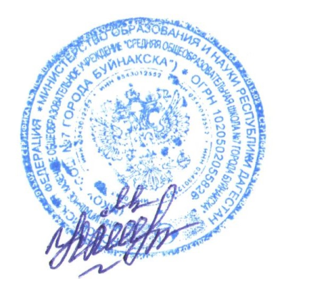Классному руководителю 11 «а» класса Загироой Х.С. ознакомить выпускников и родителей (законных представителей) выпускников с порядком выдачи медали «За особые успехи в учении».
3. Контроль за исполнением данного приказа оставляю за собой.

**Директор МКОУ СОШ № 7 С.М.Нурутдинова**